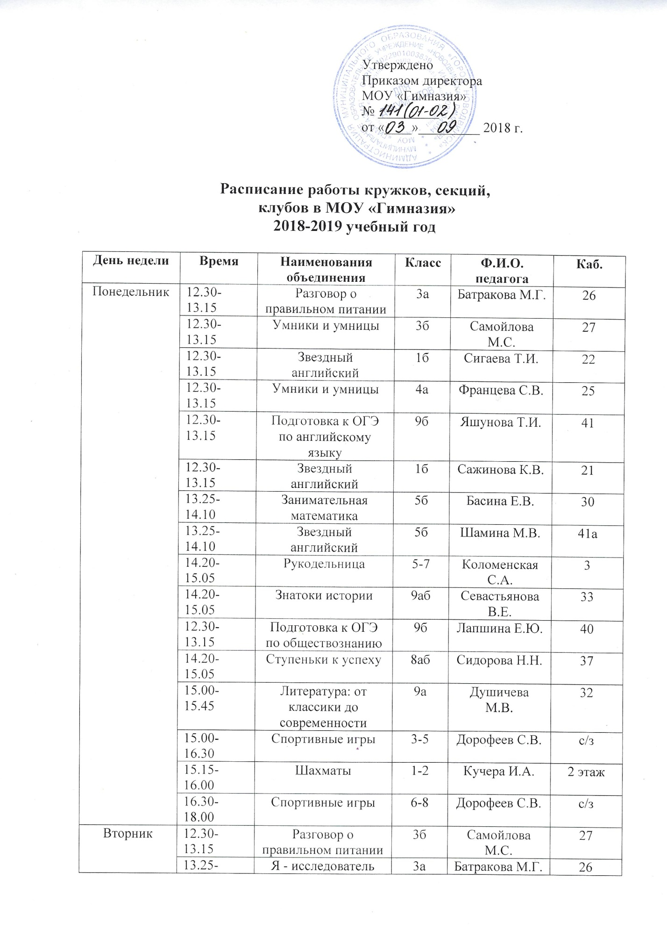
 | 13.25-14.10 | Я - исследователь | 3а | Батракова М.Г. | 26
 | 14.00-15.00 | Патриот | 7 | Дорофеев С.В. | с/з
 | 14.20-15.05 | Проектная деятельность | 7б | Бойкова Е.И. | 40
 | 14.20-15.05 | Юный филолог | 9б | Бойкова Е.И. | 40
 | 14.20-15.05 | Проектная деятельность | 6а,7а | Душичева М.В. | 32
 | 14.20-15.05 | Подготовка к ОГЭ по английскому языку | 9а | Яшунова Т.И. | 41а
 | 15.15-16.00 | Спортивные игры | 1-2 | Кучера И.А. | с/з
 | 16.00-18.00 | Общая физическая подготовка | 3-5 | Дорофеев С.В. | с/з
Среда | 12.30-13.15 | Умники и умницы | 2а | Седых Н.В. | 23
 | 12.30-13.15 | Лесная школа | 1а | Чунихина О.Е. | 21
 | 12.30-13.15 | Основы проектной деятельности | 2б | Южакова И.А. | 24
 | 12.30-13.15 | Ловкие ручки | 1б | Редькина Т.А. | 31
 | 12.30-13.15 | Звездный английский | 4а | Конюхова Е.С. | 25
 | 13.25-14.10 | Ловкие ручки | 3аб | Редькина Т.А. | 31
 | 13.25-14.10 | Подготовка к ОГЭ по обществознанию | 9а | Лапшина Е.Ю. | 40
 | 14.20-15.05 | Наглядная геометрия | 6аб | Звонарева Е.В. | 34
 | 14.20-15.50 | Химия элементов | 8аб | Иванова Н.Н. | 47
 | 15.00-16.30 | Спортивные игры | 3-5 | Дорофеев С.В. | с/з
 | 15.15-16.00 | Шахматы | 1-2 | Кучера И.А. | 2 этаж
 | 16.30-18.00 | Спортивные игры | 6-8 | Дорофеев С.В. | с/з
Четверг | 12.30-13.15 | Умники и умницы | 3а | Батракова М.Г. | 26
 | 12.30-13.15 | Умники и умницы | 3б | Самойлова М.С. | 27
 | 12.30-13.15 | Звездный английский | 1а | Сигаева Т.И. | 22
 | 12.30-13.15 | Умники и умницы | 4б | Ткаченко И.А. | 20
 | 12.30-13.15 | Умники и умницы | 4а | Францева С.В. | 25
 | 12.30-13.15 | Звездный английский | 1а | Сажинова К.В. | 21
 | 13.25-14.10 | Секреты бумагопластики | 6аб | Редькина Т.А. | 31
 | 14.00-15.00 | Патриот | 7 | Дорофеев С.В. | с/з
 | 15.15-16.00 | Спортивные игры | 1-2 | Кучера И.А. | с/з
 | 16.00-18.00 | Общая физическая подготовка | 3-5 | Дорофеев С.В. | с/з
Пятница | 12.30-13.15 | Звездный английский | 3б | Конюхова Е.С. | 25
 | 12.30-13.15 | Звездный английский | 1а | Сигаева Т.И. | 21
 | 12.30-13.15 | Основы проектной деятельности | 2б | Южакова И.А. | 24
 | 12.30-13.15 | Звездный английский | 1а | Сажинова К.В. | 22
 | 13.25-14.10 | Я - исследователь | 3а | Батракова М.Г. | 26
 | 13.25-14.10 | Звездный английский | 1б | Сигаева Т.И. | 21
 | 13.25-14.10 | Звездный английский | 1б | Сажинова К.В. | 22
 | 14.20-15.05 | Решение географических задач | 9аб | Бобрецова Е.И. | 42
 | 14.20-15.05 | Рукодельница | 5-7 | Коломенская С.А. | 3
 | 15.00-16.30 | Спортивные игры | 3-5 | Дорофеев С.В. | с/з
 | 15.00-15.45 | Хор | 5-8 | Иванова А.А. | Рекреация  2 этаж
 | 16.30-18.00 | Спортивные игры | 6-8 | Дорофеев С.В. | с/з
Суббота | 12.40-13.20 | Веселый английский | 3а | Яшунова Т.И. | 22
 | 13.50-15.10 | Подготовка к ЕГЭ по химии | 11б | Иванова Н.Н. | 47

